MACARONS DE ST JEAN DE LUZ A LA PISTACHE

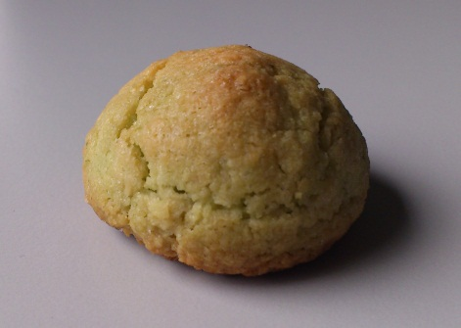

Ingrédients (pour 40 macarons) :
140 g de blancs d'œufs
280 g de sucre
400 g de poudre d'amande
1 cs de pâte de pistache
• Préchauffer le four Th 6 (180°C).
• Mettre tous les ingrédients dans une terrine et mélanger avec les doigts.
• Prélever l'équivalent d'une grosse cuillère à café de pâte et la rouler entre vos mains huilées pour former une boule.
• Déposer les boules sur une plaque anti-adhésive en les espacent de 4-5 cm.
• Faite cuire individuellement les plaques dans le four thermostat 6 (180 °C) pendant 15 minutes sans chaleur tournante.
• Les macarons se conservent sans problème quelques jours dans une boite en fer.

